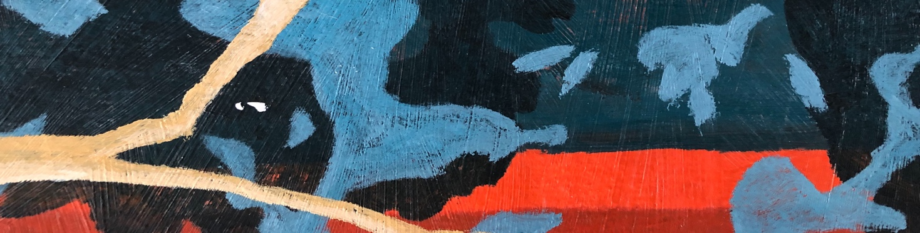

Alle kan male..!

”Jeg kan ikke male – men jeg ville gerne!” Hvis du har det sådan – så er dette kursus lige noget for dig. Hvis blot du er nysgerrig og klar til, at investere nogle timer med maling og pensler… Ja, så er jeg faktisk sikker på, at du vil opleve, at du godt kan male.

Du vil opnå basis-viden om farver, materialer, redskaber og udvalgte malemetoder. Med små øvelser og forløb, vil du blive fortrolig med, at blande farver og tage stilling til, hvordan du vil bruge dem i dit maleri. Vi vil tale om og afprøve forskellige materialer og redskaber. Og hvad der er godt, at investere i hvis du vil i gang med, at male.

Undervisningen vil foregå med konkrete øvelser, opgaver og teknikker. Der vil være 4-8 deltagere på kurset – hvilket giver god tid til individuel vejledning. Der er adgang til alle de materialer, som kursusindholdet kræver. Det eneste du behøver, at medbringe er en god portion nysgerrighed og tøj, der kan tåle en malerplet.

Kurset afvikles i lokaler på Nordvestkajen 3 på havnen i Hirtshals.

Lørdag den 14. november 2020 kl. 9.30-17.

Prisen for kurset er kr. 1.050. Beløbet inkluderer kaffe/the samt materialer til de forløb og teknikker, som jeg vil gennemgå på kurset.
Tilmelding sker ved indbetaling til konto 9067 152-00-56781 eller via MobilePay til 2277 1000. Når betaling er registreret, vil du modtage bekræftelse på, at du har plads på kurset. Oplys derfor gerne mail-adresse ved indbetaling.

Vil du vide mere om kurset, er du velkommen til, at kontakte mig – på mail til lp@lailapallisgaard.dk eller på telefon 2277 1000.

Gode hilsner
Laila Pallisgaard

